Actividades de Inglés
Curso: 2ºB
Profesora: Somaruga, Gioia
Email para enviar el trabajo: gsomarug@hotmail.com
Fecha de Entrega: 20 de Septiembre

Chicos/as: Recuerden detallar bien sus datos cuándo me envían el email con el Trabajo. Nombre y Apellido completo, Escuela, Curso y División. Gracias!
Chicos/as, seguimos con el Presente Simple, afirmativo, negativo e interrogativo. Y hoy introducimos la hora, para describir la rutina diaria.
THE TIME
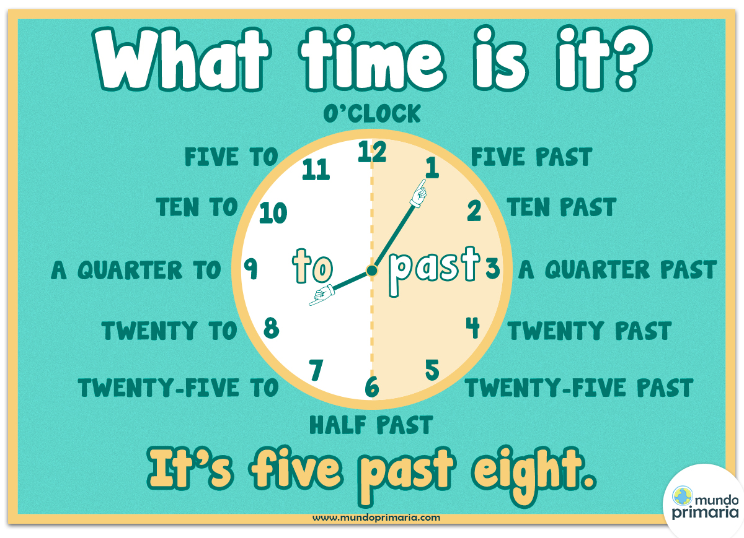
Miren cada frase, es lo que hay que usar para armar la oración. Por ej: It´s five past eight. (La hora que figura en el reloj, las 8.05)
- It´s a quarter past twelve: ( quince minutos pasaron de las doce)
El past, se usa para el lado derecho del reloj, los números que están antes del 6)
Por otro lado, los números que van después del 6, se expresan con el “to”. E indican la cantidad de minutos que faltan para completar la hora. Ej: It´s twenty to five. ( faltan veinte minutos para las 5)

- La expresión “O´Clock”, se utiliza para describir la hora en punto. It´s two o´clock. (es la hora 2 en punto)

- La expresión “half”, se utiliza para decir que pasó media hora. It´s half past three. ( 3.30) ( tres y media)

Lo que acabamos de ver, en los relojes:

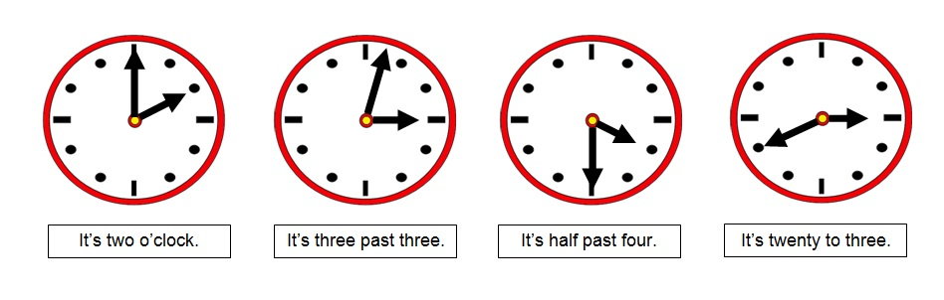

Actividades:
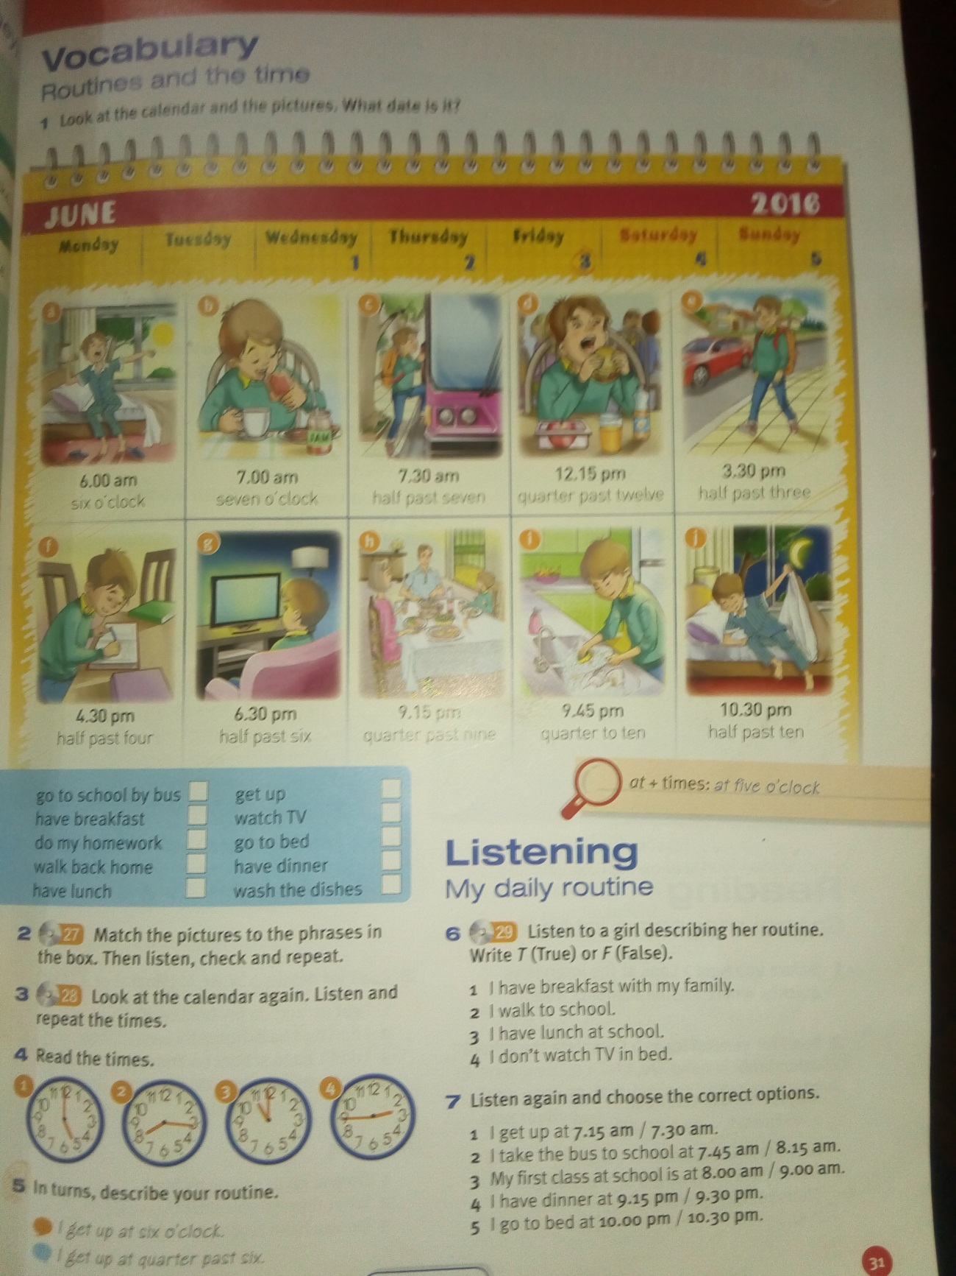

- Hacer el punto 2. Unir las oraciones con las imágenes.
- Punto 4. Escribir la hora de los relojes.
- Punto 5: Escribir oraciones describiendo tu rutina, utilizando la hora: Por ej: I get up at 8.30 am. (yo me levanto 8.30 am).

Actividad 2: (online)
Este link es para practicar las preguntas:
https://agendaweb.org/exercises/verbs/present/affirmative-negative-questions-1

Este link tiene una mezcla de las tres formas: afirmativa, negativa y pregunta:
http://www.english-room.com/grammar/presentsimple_1.htm

